
การมีส่วนร่วมของหัวหน้าสถานีตำรวจ
สถานีตำรวจภูธรวังตะเฆ่ ประชุมการขับเคลื่อนการประเมินคุณธรรมและความโปร่งใส ในการดำเนินงานของหน่วยงานภาครัฐ (Integrity & Transparency Assessment: ITA)
ของสถานีตำรวจ ประจำปีงบประมาณ พ.ศ. 2568
ข้อมูล ณ วันที่ 30 ตุลาคม 2567

สถานีตำรวจภูธรวังตะเฆ่ ได้ดำเนินการประชุมการขับเคลื่อนการประเมินคุณธรรมและความโปร่งใส ในการ ดำเนินงานของหน่วยงานภาครัฐ (Integrity & Transparency Assessment: ITA) ของสถานีตำรวจ ประจำ ปีงบประมาณ พ.ศ. 2568 โดยมี พันตำรวจเอก พัฐพน ศิริวัฒน์ ผู้กำกับการสถานีตำรวจภูธรวังตะเฆ่ เป็น ประธานการประชุม ซึ่งการประชุมดังกล่าว มีวัตถุประสงค์เพื่อแจ้งคำสั่งแต่งตั้งคณะขับเคลื่อนการประเมินคุณธรรม และความโปร่งใสในการดำเนินงานของหน่วยงานภาครัฐ (Integrity and Transparency Assessment: ITA) ของสถานีตำรวจ และทำความเข้าใจ วางแผนการดำเนินงานตามกรอบระยะเวลาการประเมินคุณธรรม และความโปร่งใสในการดำเนินงานของหน่วยงานภาครัฐ (Integrity & Transparency Assessment: ITA) ของสถานี ตำรวจ ประจำปีงบประมาณ พ.ศ. 2568 ประกอบด้วย 3 ประเด็นสำคัญ ได้แก่
1) แบบวัดการรับรู้ของผู้มีส่วนได้ส่วนเสียภายใน (Internal Integrity and Transparency Assessment: IIT)
- ให้เจ้าหน้าที่ตำรวจ ทำความเข้าใจในข้อคำถามและสร้างความตระหนักรู้เกี่ยวกับประเด็น ข้อคำถามให้ผู้มีส่วนได้ส่วนเสียภายในทราบ ก่อนทำการประเมินแบบวัดการรับรู้ของผู้มีส่วนได้ส่วนเสียภายใน (IIT)
- เพื่อให้การดำเนินการประเมินคุณธรรมและความโปร่งใสในการดำเนินงานของหน่วยงาน ภาครัฐ (Integrity and Transparency Assessment: ITA) ของสถานีตำรวจภูธรวังตะเฆ่ ดำเนินงานเป็นไปอย่าง มีประสิทธิภาพ และเกิดประสิทธิผลสูงสุด จึงแต่งตั้งคณะกรรมการขับเคลื่อนการประเมินคุณธรรม และความโปร่งใสในการดำเนินงานของสถานีตำรวจภูธรวังตะเฆ่ โดยมีองค์ประกอบด้วย บุคคลดังนี้
๑. ผู้กำกับการสถานีตำรวจภูธรวังตะเฆ่ ประธานกรรมการ
๒. รองผู้กำกับการป้องกันปราบปราม สถานีตำรวจภูธรวังตะเฆ่ กรรมการ
๓. รองผู้กำกับการ(สอบสวน) สถานีตำรวจภูธรวังตะเฆ่ กรรมการ การมีส่วนร่วมของหัวหน้าสถานีตำรวจภูธรวังตะเฆ่
๔. รองผู้กำกับการสืบสวน สถานีตำรวจภูธรวังตะเฆ่ กรรมการ
๕. สารวัตรอำนวยการ สถานีตำรวจภูธรวังตะเฆ่ กรรมการและเลขานุการ
๖. เจ้าหน้าที่ธุรการทุกสายงาน ผู้ช่วยเลขานุการ
2) แบบวัดการรับรู้ของผู้มีส่วนได้ส่วนเสียภายนอก (External Integrity and Transparency Assessment: EIT)
- ให้สถานีตำรวจประชาสัมพันธ์เกี่ยวกับการประเมินคุณธรรมและความโปร่งใส ในการ ดำเนินงานของหน่วยงานภาครัฐ (Integrity & Transparency Assessment: ITA) ของสถานีตำรวจ ให้แก่ประชาชน ผู้มาใช้บริการประจำจุดประชาสัมพันธ์ ให้คำแนะนำและขอความร่วมมือในการทำแบบวัดการรับรู้ของผู้มีส่วนได้ ส่วนเสียภายนอก (EIT)
-มอบเจ้าหน้าที่ประชาสัมพันธ์ และเจจ้าหน้าที่ประจำวัน พัฒนาและยกระดับการให้ ให้บริการ จัดเจ้าหน้าที่ ณ จุดประชาสัมพันธ์ เผยแพร่ ขั้นตอน คู่มือการปฏิบัติงาน
- มอบเจ้าหน้าที่เทคโนโลยี สารสนเทศ และเจ้าหน้าที่ชุดชุมชุมชนสัมพันธ์ เผยแพร่ สื่อสาร ประชาสัมพันธ์ ข้อมูลผลการดำเนินงาน และกิจกรรมต่าง ๆ ที่สถานีตำรวจดำเนินการร่วมกับประชาชนชน ชุมชน ใน พื้นที่อย่างต่อเนื่อง และเผยแพร่ ผ่าน Website และ Facebook ของสถานีตำรวจ
- มอบเจ้าหน้าที่เทคโนโลยี สารสนเทศ เผยแพร่ QR Code หรือ URL ช่องทางการเข้าตอบ แบบวัดการรับรู้ของผู้มีส่วนได้ส่วนเสียภายนอก (External Integrity and Transparency Assessment: EIT) Website และ Facebook ของสถานีตำรวจ
3) การเปิดเผยข้อมูลสาธารณะ (Open Data Integrity and Transparency Assessment: OIT)
- ให้เจ้าหน้าที่ธุรการทุกสายงาน ศึกษา และจัดทำประเด็นแบบตรวจการเปิดเผยข้อมูล สาธารณะ (OIT) เพื่อให้ประชาชนสามารถเข้าถึงได้ผ่านหน้าเว็บไซต์หลักของสถานีตำรวจ อย่างต่อเนื่อง

กิจกรรมที่ 1
การมีส่วนร่วมของหัวหน้าสถานีตำรวจ สถานีตำรวจภูธรวังตะเฆ่การดำเนินงานขับเคลื่นการประเมิน คุณธรรมและความโปร่งใสในการดำเนินงานของหน่วยงานภาครัฐ (Integrity & Transparency Assessment: ITA ของสถานีตำรวจ ประจำปีงบประมาณ 2568
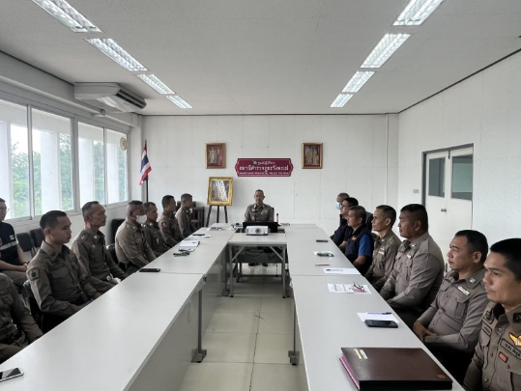

เมื่อวันที่ 19 มีนาคม พ.ศ.2568 เวลา 09.00น. พ.ต.อ.พัฐพน ศิริวัฒน์ ผกก.สภ.วังตะเฆ่ ได้ประชุมกำชับการปฏิบัติหน้าที่ของข้าราชการตำรวจ เพื่อป้องกัน และต่อต้านการทุจริต / ต่อต้านการรับสินบน ให้ผลการปฏิบัตสอดคล้องกับการดำเนินการประเมินคุณธรรมและความโปร่งใสในการดำเนินงานของหน่วยงานภาครัฐ(Police Integrity and Transparency Assessment: ITA) ของสถานีตำรวจ ปีงบประมาณ 2568 ณ ห้องประชุมชั้น 3 สภ.วังตะเฆ่

กิจกรรมที่ 2
การมีส่วนร่วมของหัวหน้าสถานีตำรวจ สถานีตำรวจภูธรวังตะเฆ่การดำเนินงานขับเคลื่นการประเมิน คุณธรรมและความโปร่งใสในการดำเนินงานของหน่วยงานภาครัฐ (Integrity & Transparency Assessment: ITA ของสถานีตำรวจ ประจำปีงบประมาณ 2568

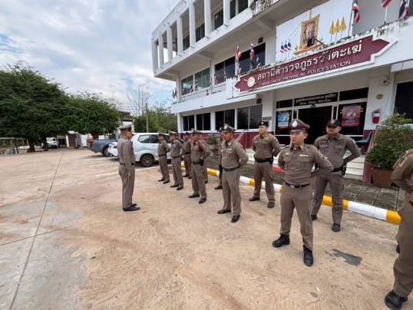
เมื่อวันที่ 19 มีนาคม พ.ศ.2568 เวลา 08.00 น. พ.ต.อ.พัฐพน ศิริวัฒน์ ผกก.สภ.วังตะเฆ่ หลังจากเคารพธงชาติ ได้กำชับการปฏิบัติให้ข้าราชการตำรวจทุกนายทราบ การดำเนินการประเมินคุณธรรมและความโปร่งใสในการดำเนินงานของหน่วยงานภาครัฐ (Police Integrity and Transparency Assessment: ITA) ของสถานีตำรวจ พร้อมแสดงสัญญาลักษณ์เพื่อต่อต้านการทุจริต/และการรับสินบน ณ สถานีตำรวจภูธรวังตะเฆ่

กิจกรรมที่ 3
การมีส่วนร่วมของหัวหน้าสถานีตำรวจ สถานีตำรวจภูธรวังตะเฆ่การดำเนินงานขับเคลื่นการประเมิน คุณธรรมและความโปร่งใสในการดำเนินงานของหน่วยงานภาครัฐ (Integrity & Transparency Assessment: ITA ของสถานีตำรวจ ประจำปีงบประมาณ 2568

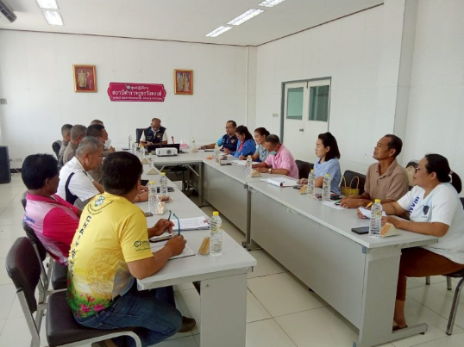
เมื่อวันที่ 19 มีนาคม พ.ศ. 2568 เวลา 13.30 น. พ.ต.อ.พัฐพน ศิริวัฒน์ ผกก.สภ.วังตะเฆ่ ประชาสัมพันธ์ และประกาศเจตนารมณ์ เพื่อต่อต้านการทุจริต และรับสินบน ของ สถานีตำรวจภูธรวังตะเฆ่ ตามโครงการประเมินคุณธรรมและความโปร่งใสในการดำเนินงานของหน่วยงานภาครัฐ(Police Integrity and Transparency Assessment: ITA) ของสถานีตำรวจ เพื่อให้คณะกรรมการช่วยประชาสัมพันธ์ให้ภาคประชาชนได้รับทราบทั่วกัน

กิจกรรมที่ 4
การมีส่วนร่วมของหัวหน้าสถานีตำรวจ สถานีตำรวจภูธรวังตะเฆ่การดำเนินงานขับเคลื่นการประเมิน คุณธรรมและความโปร่งใสในการดำเนินงานของหน่วยงานภาครัฐ (Integrity & Transparency Assessment: ITA ของสถานีตำรวจ ประจำปีงบประมาณ 2568

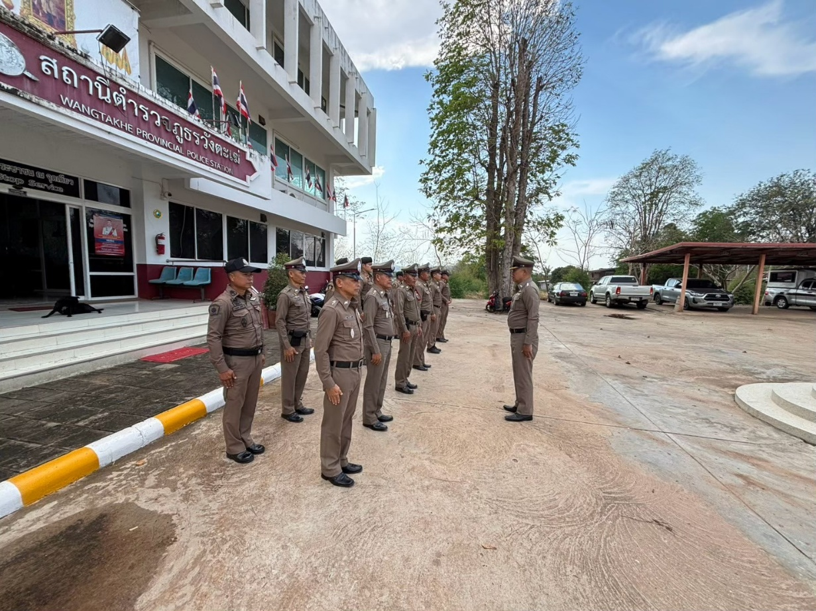
เมื่อวันที่ 22 มีนาคม พ.ศ. 2568 เวลา 13.30 น. พ.ต.อ.พัฐพน ศิริวัฒน์ ผกก.สภ.วังตะเฆ่ ได้ประชุมแถวข้าราชการตำรวจ ในปกครอง ให้รับทราบถึงการนำนโยบายการต่อต้านการทุจริต/การรับสินบนไปปฎิบัติ/เผยแพร่และเสริมสร้างความ เข้าใจให้ทุกนาย ในการจัดการทรัพย์สินของราชการ ของบริจาคและการจัดเก็บของกลางเพื่อป้องกันการทุจริตภายใน หน่วยงาน

กิจกรรมที่ 5
การมีส่วนร่วมของหัวหน้าสถานีตำรวจ สถานีตำรวจภูธรวังตะเฆ่การดำเนินงานขับเคลื่นการประเมิน คุณธรรมและความโปร่งใสในการดำเนินงานของหน่วยงานภาครัฐ (Integrity & Transparency Assessment: ITA ของสถานีตำรวจ ประจำปีงบประมาณ 2568

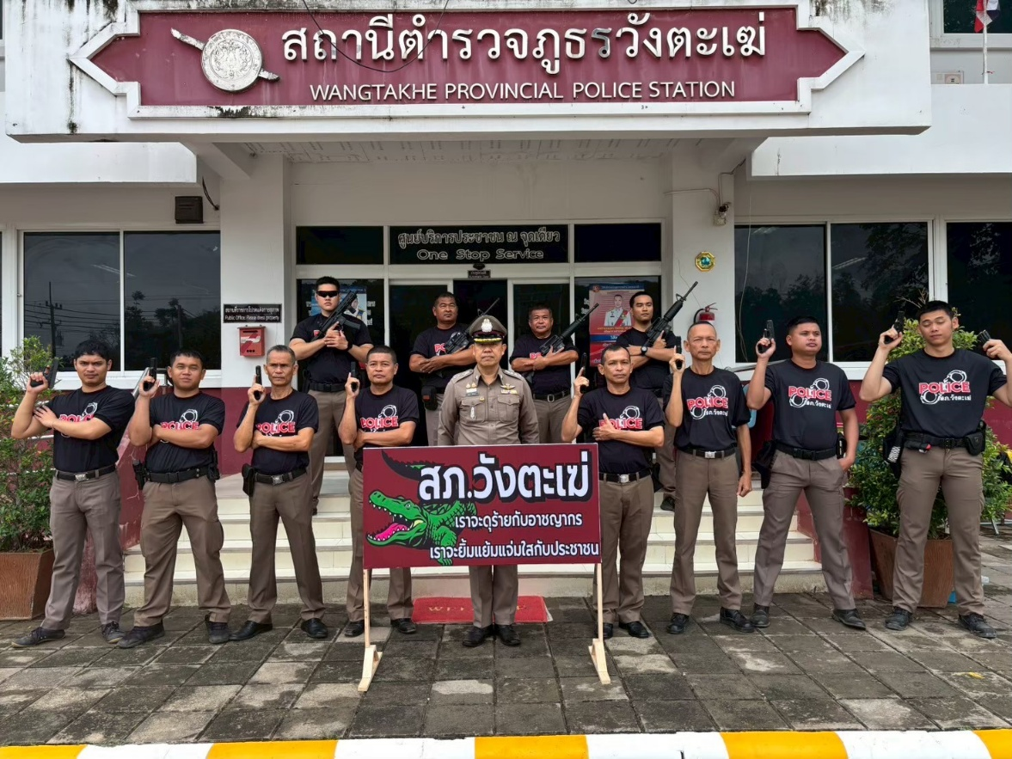

เมื่อวันที่ 26 มีนาคม พ.ศ. 2568 เวลา 08.30 น. พ.ต.อ.พัฐพน ศิริวัฒน์ ผกก.สภ.วังตะเฆ่ ได้ประชุมข้าราชการตำรวจใน ปกครอง ให้รับทราบถึงการนำนโยบายการต่อต้านการทุจริต/การรับสินบนไปปฎิบัติ/การปราบปราอาชญากรรม เผยแพร่และเสริมสร้างความเข้าใจ ให้ทุกนาย ในการจัดการทรัพย์สินของราชการ ของบริจาคและการจัดเก็บของกลางเพื่อป้องกันการทุจริตภายใน หน่วยงาน

กิจกรรมที่ 6
การมีส่วนร่วมของหัวหน้าสถานีตำรวจ สถานีตำรวจภูธรวังตะเฆ่การดำเนินงานขับเคลื่นการประเมิน คุณธรรมและความโปร่งใสในการดำเนินงานของหน่วยงานภาครัฐ (Integrity & Transparency Assessment: ITA ของสถานีตำรวจ ประจำปีงบประมาณ 2568

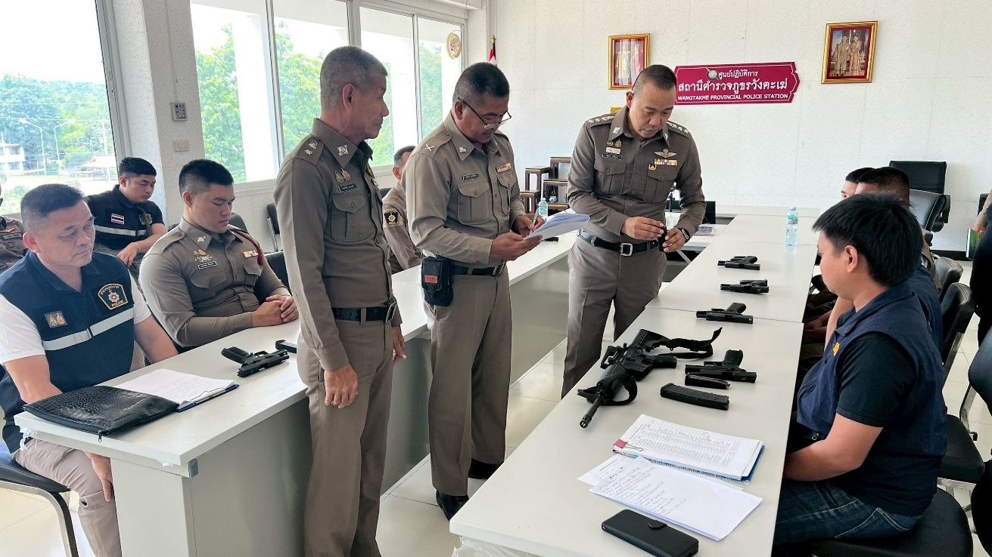

เมื่อวันที่ 29 มีนาคม พ.ศ. 2568 เวลา 08.30 น. พ.ต.อ.พัฐพน ศิริวัฒน์ ผกก.สภ.วังตะเฆ่ เรียกประชุมชี้แจงข้าราชการตำรวจในสังกัด กำชับให้ปฏิบัติตามนโยบาย ต่อต้านการรับสินบน (Anti-Bribery Policy) และการไม่รับของขวัญของกำนัลหรือประโยชน์อื่นใด (No Gift Policy) จากการปฏิบัติหน้าที่ กำกับติดตามการปฏิบัติของเจ้าหน้าที่ให้ปฏิบัติตามกฎหมายอย่างเคร่งครัด ไม่ให้เรียกรับผลประโยชน์เพื่อช่วยเหลือผู้กระทำผิด เผยแพร่และเสริมสร้างความเข้าใจ ให้ทุกนาย ในการจัดการทรัพย์สินของราชการ ของบริจาคและการจัดเก็บของกลางเพื่อป้องกันการทุจริตภายใน หน่วยงาน

